Pomoc doraźna i ratownictwo medyczne w 2021 r.
W 2021 r. zespoły ratownictwa medycznego udzieliły świadczeń zdrowotnych w miejscu zdarzenia blisko 3,1 mln osób. W izbach przyjęć lub szpitalnych oddziałach ratunkowych z doraźnej pomocy medycznej w trybie ambulatoryjnym skorzystało ponad 3,4 mln pacjentów. W szpitalnych oddziałach ratunkowych w trybie stacjonarnym leczonych było blisko
1,6 mln osób.
11,0%
Wzrost liczby osób, którym udzielono pomocy medycznej w miejscu zdarzenia w porównaniu z 2020 r.

Jednostki Systemu Państwowe Ratownictwo Medyczne (PRM)
W 2021 r. w systemie PRM działało 1 587 zespołów ratownictwa medycznego, 21 lotniczych zespołów ratownictwa medycznego i 241 szpitalnych oddziałów ratunkowych
W ramach Systemu Państwowe Ratownictwo Medyczne w 2021 r. funkcjonowało 1 587 zespołów ratownictwa medycznego (o 6 więcej niż przed rokiem), z czego 1 250 podstawowych i 337 specjalistycznych. Podobnie jak w latach ubiegłych odnotowano spadek liczby zespołów specjalistycznych przy jednoczesnym wzroście liczby zespołów podstawowych.
Doraźnej pomocy medycznej udzielały również lotnicze zespoły ratownictwa medycznego z 21 baz Lotniczego Pogotowia Ratunkowego, a także 241 szpitalnych oddziałów ratunkowych (SOR). Z systemem współpracowało 156 izb przyjęć, 17 centrów urazowych oraz 11 centrów urazowych dla dzieci.

Mapa 1. Jednostki Systemu Państwowe Ratownictwo Medyczne według województw w 2021 r.
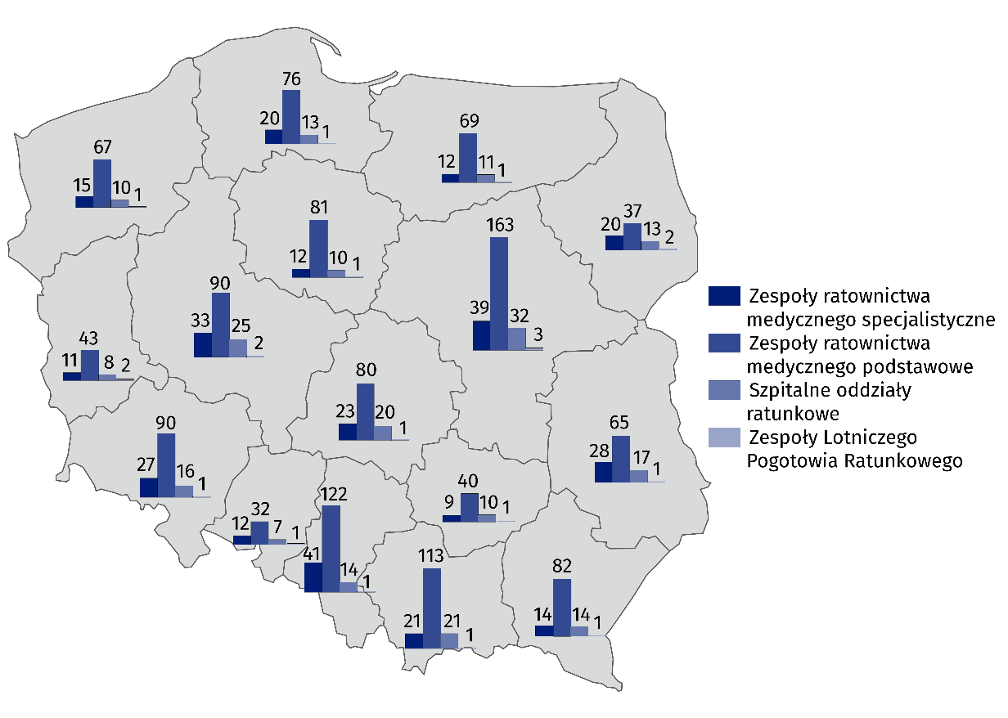
Stan w dniu 31 grudnia

Zespoły ratownictwa medycznego, lotnicze zespoły ratownictwa medycznego
Zespoły ratownictwa medycznego zrealizowały prawie 3,1 mln wyjazdów/wylotów na miejsce zdarzenia,
w tym 79,6% stanowiły wyjazdy do domu pacjenta
Zespoły ratownictwa medycznego udzielają pomocy medycznej poza szpitalem osobom w stanie nagłego zagrożenia zdrowotnego. W ramach medycznych czynności ratunkowych wykonano prawie 3,1 mln wyjazdów/wylotów. W porównaniu z rokiem poprzednim liczba wyjazdów/wylotów zespołów ratownictwa medycznego na miejsce zdarzenia zwiększyła się o 299,6 tys. Najwięcej (79,6%) wyjazdów/wylotów zespołów ratownictwa medycznego stanowiły wyjazdy/wyloty do domu pacjenta (o 1,7 p. proc. więcej niż w 2020 r.).

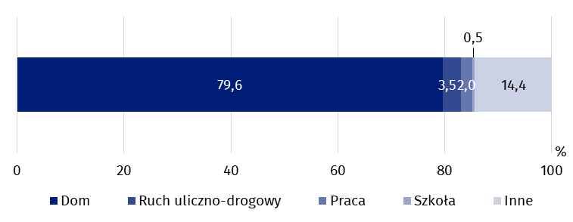
Wykres 1. Struktura wyjazdów/wylotów zespołów ratownictwa medycznego według miejsc zdarzenia w 2021 r.

Liczba osób, którym zespoły ratownictwa medycznego udzieliły świadczeń zdrowotnych, wyniosła blisko 3,1 mln (o 305,0 tys. więcej niż w roku poprzednim), z czego 4,9% stanowiły dzieci i młodzież do 18 lat, a 48,4% – osoby w wieku 65 lat i więcej (w 2020 r. odsetki te wyniosły odpowiednio 4,5% i 48,5%).

Wykres 2. Struktura osób, którym zespoły ratownictwa medycznego udzieliły świadczeń zdrowotnych według grup wieku i miejsc zdarzenia w 2021 r.
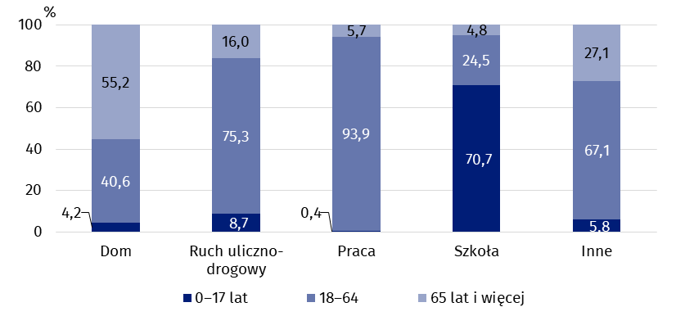
W 2021 r. na 1 tys. ludności zespoły ratownictwa medycznego udzieliły pomocy medycznej 80 osobom
W Polsce na 1 tys. ludności przypadało 80 osób, którym zespoły ratownictwa medycznego udzieliły pomocy medycznej (w roku poprzednim wskaźnik ten wynosił 72 osoby). Najwięcej osób, które skorzystały z pomocy medycznej w miejscu zdarzenia w przeliczeniu na 1 tys. ludności, odnotowano w województwie zachodniopomorskim – 104 osoby, a najmniej w województwie wielkopolskim – 59 osób.

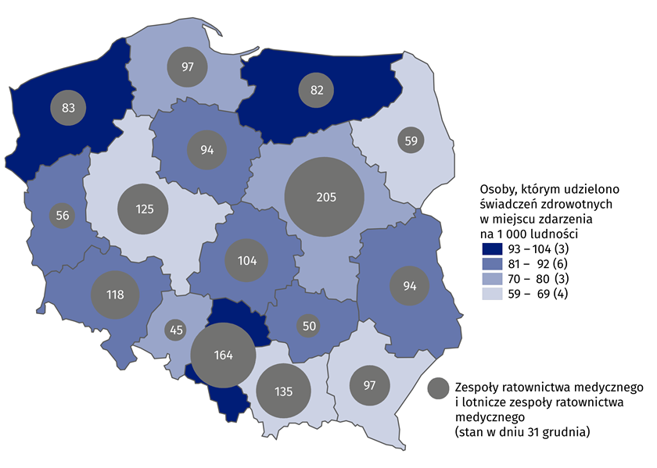
Mapa 2. Zespoły ratownictwa medycznego i osoby, którym udzielono świadczeń zdrowotnych w miejscu zdarzenia na 1 000 ludności według województw w 2021 r.

Według stanu w dniu 31 grudnia 2021 r. w skład zespołów ratownictwa medycznego wchodziło 12,9 tys. pracowników. Najliczniejszą grupę – prawie 11,0 tys. – stanowili ratownicy medyczni. Ponadto w zespołach pracowało ponad 1,1 tys. pielęgniarek systemu ratownictwa medycznego, ponad 0,4 tys. lekarzy systemu ratownictwa medycznego i blisko 0,4 tys. innych osób. W porównaniu z 2020 r. liczba personelu medycznego wchodzącego w skład zespołów ratownictwa medycznego utrzymywała się na zbliżonym poziomie.

Wykres 3. Struktura zespołów ratownictwa medycznego według składu osobowego w 2021 r.
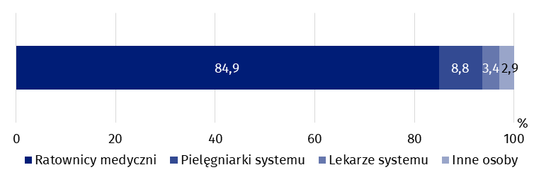
Stan w dniu 31 grudnia

Szpitalne oddziały ratunkowe, izby przyjęć
W 2021 r. w trybie ambulatoryjnym w izbach przyjęć i szpitalnych oddziałach ratunkowych udzielono po-mocy ponad 3,4 mln osób
W SOR w trybie stacjonarnym ze świadczeń zdrowotnych skorzystało blisko 1,6 mln osób
Szpitalne oddziały ratunkowe (SOR) zapewniały świadczenia zdrowotne w dwóch trybach: ambulatoryjnym (niezakończonym hospitalizacją) oraz stacjonarnym. W izbach przyjęć i szpitalnych oddziałach ratunkowych najwięcej świadczeń udzielono w trybie ambulatoryjnym.
W 2021 r. w izbach przyjęć lub SOR udzielono doraźnej pomocy medycznej w trybie ambulatoryjnym ponad 3,4 mln osób (wzrost o 5,3% w porównaniu z 2020 r.). Liczba leczonych w trybie stacjonarnym wyniosła prawie 1,6 mln osób (wzrost o 14,1% do roku poprzedniego). Dzieci stanowiły 17,2% ogólnej liczby leczonych w izbach przyjęć lub SOR, a osoby w wieku 65 lat i więcej – 27,7% (w 2020 r. odsetki te wynosiły odpowiednio 15,6% i 27,8%).

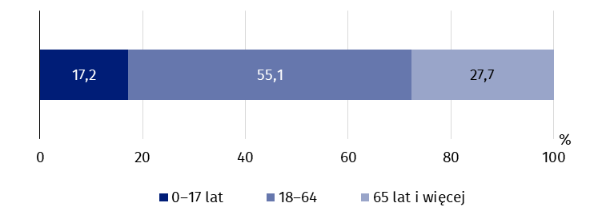
Wykres 4. Struktura osób, którym udzielono świadczeń zdrowotnych w szpitalnych oddziałach ratunkowych lub izbach przyjęć według grup wieku w 2021 r.

W skali kraju na 1 tys. ludności przypadało 130 osób, którym udzielono świadczeń zdrowotnych w szpitalnych oddziałach ratunkowych lub izbach przyjęć (w roku poprzednim – 120 osób). Najwięcej osób, które skorzystały z pomocy w tego typu miejscach w przeliczeniu na 1 tys. ludności, odnotowano w województwie pomorskim – 158 osób, a najmniej w województwie śląskim – 90 osób.

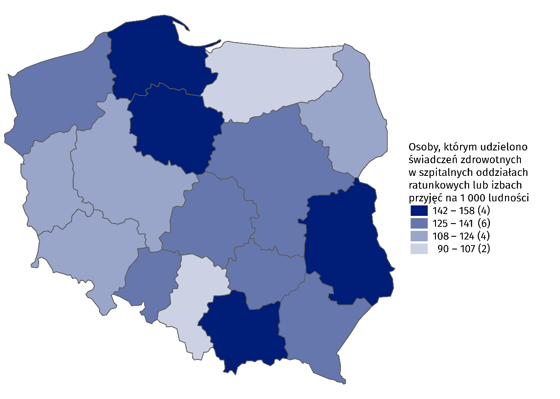
Mapa 3. Osoby, kórym udzielono świadczeń zdrotownych w szpitalnych oddziałach ratunkowych lub izbach przyjęć na 1 000 ludności według województw w 2021 r.

W przypadku cytowania danych Głównego Urzędu Statystycznego prosimy o zamieszczenie informacji: „Źródło danych GUS”, a w przypadku publikowania obliczeń dokonanych na danych opublikowanych przez GUS prosimy o zamieszczenie informacji: „Opracowanie własne na podstawie danych GUS”.

Opracowanie merytoryczne:  Urząd Statystyczny w Krakowie  Dyrektor Agnieszka Szlubowska  Tel: 12 420 40 50 | Rozpowszechnianie:  Rzecznik Prasowy Prezesa GUS  Karolina Banaszek  Tel: 695 255 011
Wydział Współpracy z Mediami  Tel: 22 608 38 04  e-mail: obslugaprasowa@stat.gov.pl |   stat.gov.pl

@GUS_STAT

@GlownyUrzadStatystyczny

gus_stat

glownyurzadstatystycznygus

glownyurzadstatystyczny
Powiązane opracowania
Zdrowie i ochrona zdrowia w 2020 r.
Zeszyt metodologiczny. Statystyka zdrowia i ochrony zdrowia – sprawozdawczość GUS
Temat dostępny w bazach danych
Bank Danych Lokalnych -> Ochrona zdrowia, opieka społeczna i świadczenia na rzecz rodziny
Dziedzinowe Bazy Wiedzy -> Zdrowie i ochrona zdrowia
Ważniejsze pojęcia dostępne w słowniku
Ratownictwo medyczne
Jednostka systemu ratownictwa medycznego
Szpitalny oddział ratunkowy
Miejsce zdarzenia
Centrum urazowe
Lekarz systemu ratownictwa medycznego
Pielęgniarka systemu ratownictwa medycznego

Dotyczy liczby osób pracujących bez względu na formę zatrudnienia, dla których było to główne miejsce pracy.
Kierowcy i piloci.

